НАЦИОНАЛЬНЫЙ ИССЛЕДОВАТЕЛЬСКИЙ УНИВЕРСИТЕТ ИТМО

Факультет ПИикт

Программирование

Лабораторная работа № 1

Выполнил студент

Бондаренко Артем Андреевич

Группа № P3110

Преподаватель: Письмак Алексей Евгеньевич

г. Санкт-Петербург

2023

Вриант:2703

Задание 1:

Создать одномерный массив c типа long. Заполнить его нечётными числами от 5 до 17 включительно в порядке возрастания.

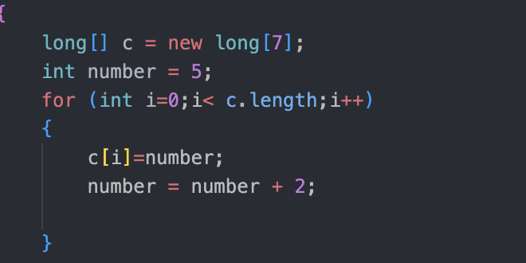

Задание 2:

Создать одномерный массив x типа double. Заполнить его 15-ю случайными числами в диапазоне от -10.0 до 15.0.

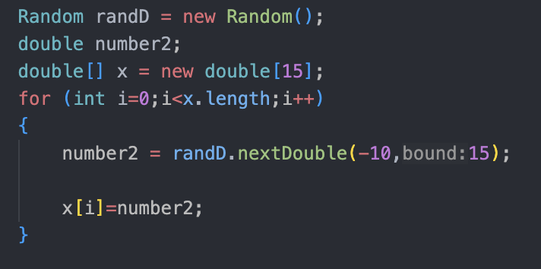

Задание 3 и 4:

Создать двумерный массив c размером 7x15. Вычислить его элементы по следующей формуле (где x = x[j])

Напечатать полученный в результате массив в формате с двумя знаками после запятой

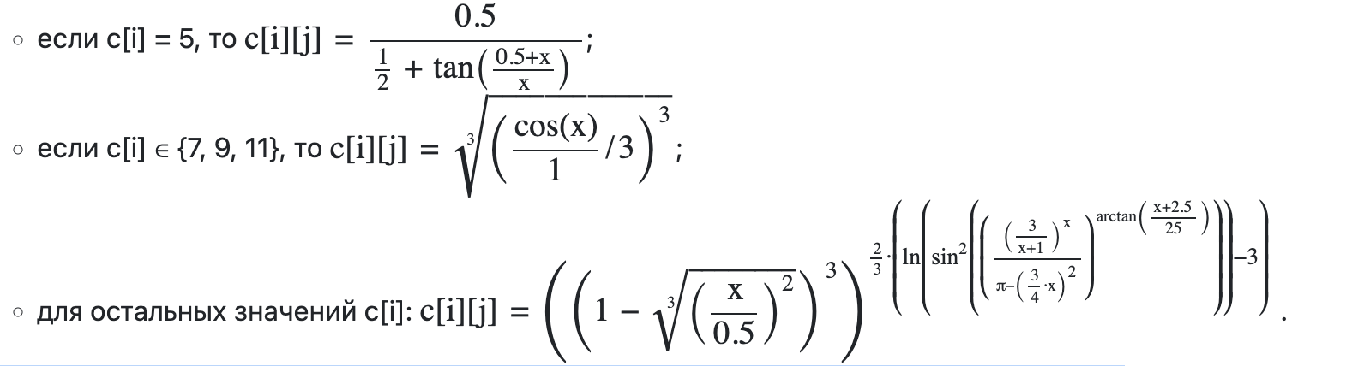

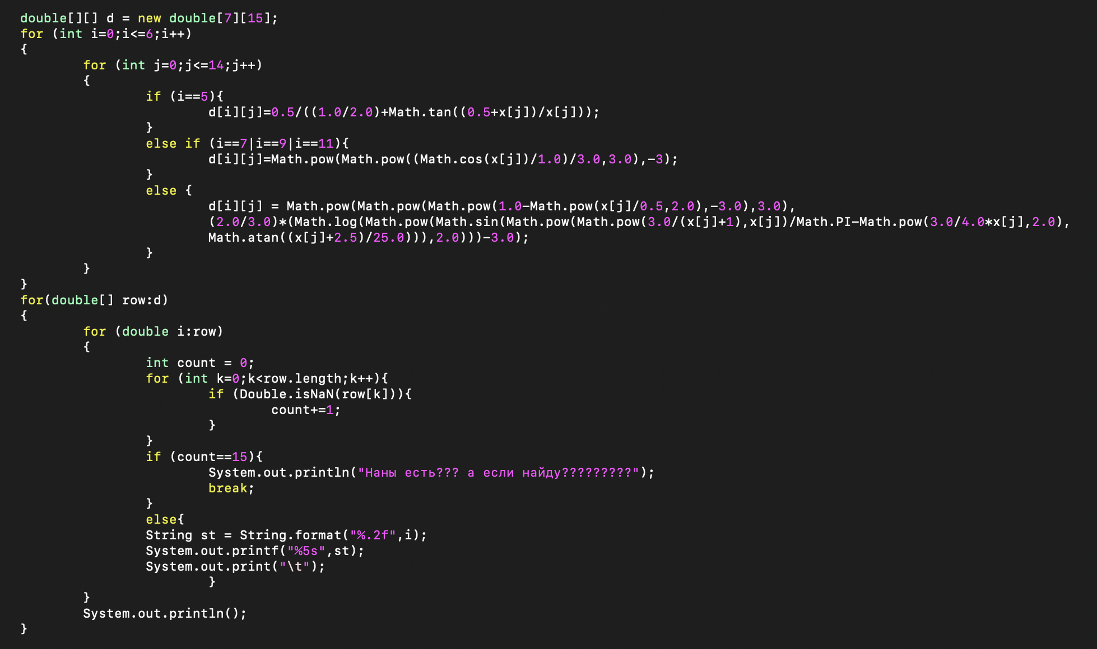

Получаем таблицу:

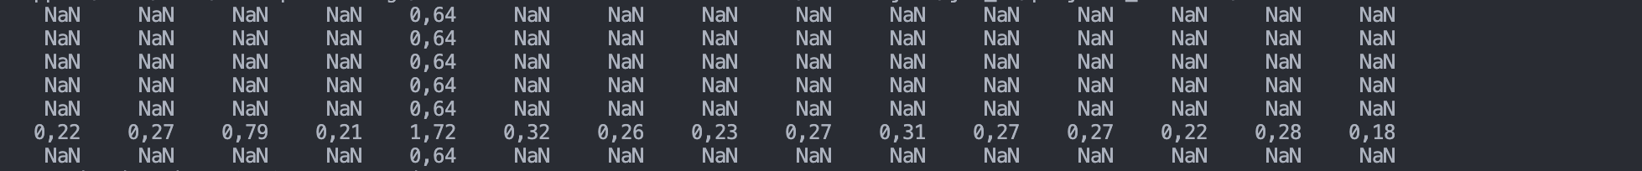

Вывод:

В ходе лабораторной работы я изучил базовые приемы написания кода на языке Java: циклы, ветвление, научился компилировать и запускать программу на данном языке.